«Земляки-победители» 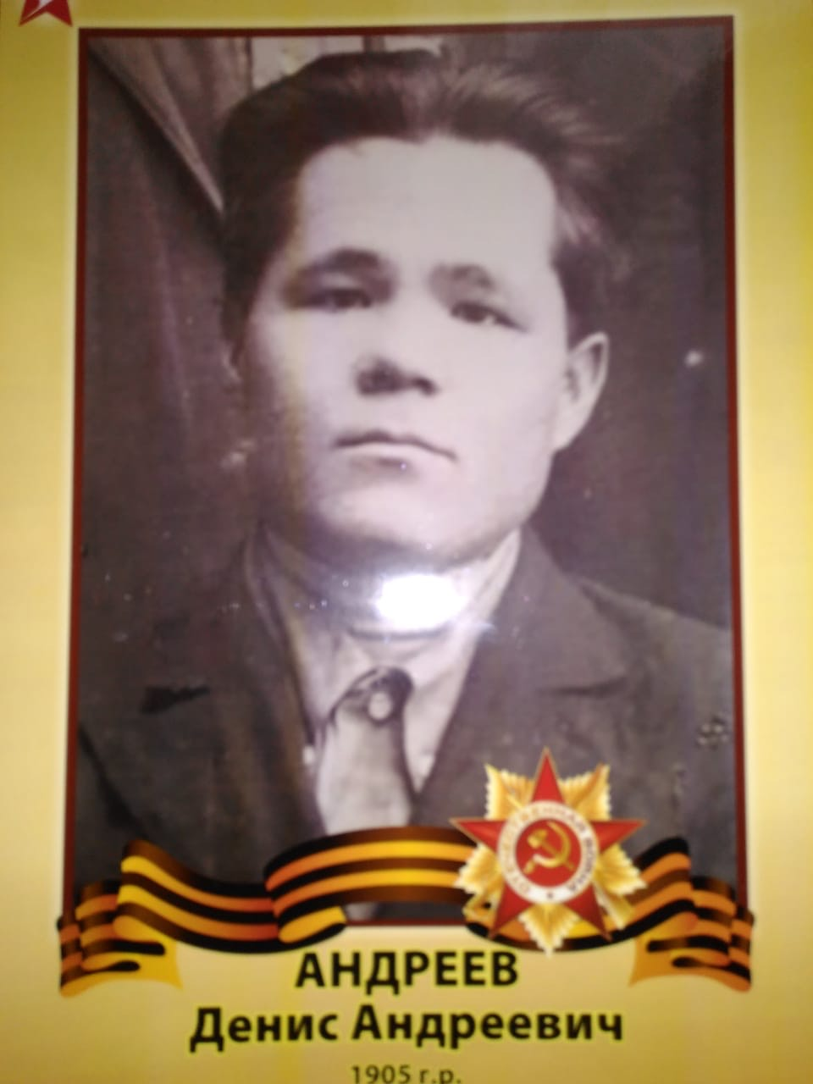 Мой дед, Андреев Денис Андреевич, родился в 1905 году в деревне Средние Кибечи ныне Канашского района Чувашской Республики. Происходил он из известной в округе семьи мебельщиков, которые отправляли свои изделия на торговые ярмарки Нижнего Новгорода. Окончив начальную восьмилетнюю школу, поступил в финансовый техникум в городе Канаш и успешно его окончил. После техникума Денис Андреевич был принят на работу в администрацию района. В эти годы он заочно получил высшее финансовое образование в городе Ленинграде. Со временем дед стал начальником Канашского районного исполкома. Семья жила в Канаше в двухэтажном доме (теперь на этом месте стоит здание Сбербанка).
Началась Великая Отечественная война и дед сразу решил идти воевать. Тыл тогда называли вторым фронтом. Специалистов не хватало, его долго не отпускали, даже выдали бронь. Но желание служить своей Родине оказалось сильнее и по третьему поданному заявлению (1942г.) его отправили на командирские курсы по минометной специальности. Во время ВОВ минометы сыграли не последнюю роль, они имели мощность танковой пушки и большую огневую производительность. От командиров требовалась смекалка в выборе боевой позиции, быстрый расчет параметров целей для наводчиков, сила в бою и в подготовке солдат. Слава недолго заставила себя ждать. Денис Андреевич отличился в сражении под г.Ровно(1944г., Украина), где участвовал в срыве опасной вражеской контратаки, когда бой мог закончиться не в нашу пользу. В нашей семье хранится фронтовая газета, присланная дедом. В ней заметка с его фотографией и описанием того, как он личным примером и мужеством командовал бойцами. <Андреев Денис Андреевич — гвардии лейтенант, командир взвода минометной роты 337 гвардейского стрелкового полка 121 гвардейской стрелковой Гомельской Краснознаменной дивизии, 13 Армии, 1-го Украинского фронта действующей Армии 9 февраля 1944 года награжден орденом Красной Звезды за образцовое выполнение боевых заданий командования на фронте борьбы с немецкими захватчиками и проявленные при этом доблесть и мужество.> Провоевав чуть больше полутора лет, став старшим лейтенантом и командуя ротой, дед погиб от ран на румынской земле (20.06.1944г.). Он похоронен под городом Яссы в д. Хермезю. Яссо-Кишеневская операция на юге и операция Багратион на севере определены как самые большие мясорубки этой войны. После них, взяв еще несколько столиц и стран, наши Армии подойдут с трех сторон к Берлину. Еще год и дед дошел бы до Берлина.
Каждая семья имеет своих героев. И живы они пока свежи воспоминания о них, пока одно поколение передает эту память следующему. Вечная слава этим стальным людям, которые не жалели себя ради блага других!

Внучка Андреева Дениса Андреевича – Денисова Любовь Александровна, учитель биологии МБОУ «СОШ №56» города Чебоксары.

